**Cours UED41**

Technologie des Dispositifs électrique et électroniques

Partie 1

Partie électrique

Chapitre 1

Appareillage basse tension

Considérations générales

Eléments constitutifs

Principe

Caractéristiques

1. **Appareillage basse tension**

L’appareillage basse tension (BT) regroupe l’ensemble des dispositifs électriques destinés à la commande, la protection et la distribution de l’énergie électrique dans les installations fonctionnant sous une tension nominale inférieure ou égale à 1000 V en courant alternatif (AC) et 1500 V en courant continu (DC)

[Les fonctions de base de l’appareillage électrique BT](https://fr.electrical-installation.org/frwiki/Les_fonctions_de_base_de_l%E2%80%99appareillage_%C3%A9lectrique_BT)

Le rôle de l'appareillage est d'assurer :

* la protection électrique,
* le sectionnement,
* la commande des circuits et signalisation.

|  |  |  |
| --- | --- | --- |
| **Protection électrique contre** | **Sectionnement** | **Commande** |
| * Les courants de surcharge * Les courants de court-circuit * Les défauts d'isolement | * A coupure pleinement apparente * A coupure visible | * Commande fonctionnelle * Coupure d'urgence * Arrêt d'urgence * Coupure pour entretien mécanique |

**1.2. FUSIBLES**

**1.2.1. Définition**

**Le fusible,** en [électricité](https://fr.wikipedia.org/wiki/%C3%89lectricit%C3%A9) et en [électronique](https://fr.wikipedia.org/wiki/%C3%89lectronique_(technique)), est un [organe de sécurité](https://fr.wikipedia.org/wiki/Organe_de_s%C3%A9curit%C3%A9) dont le rôle est d'ouvrir un [circuit électrique](https://fr.wikipedia.org/wiki/Circuit_%C3%A9lectrique) lorsque le [courant électrique](https://fr.wikipedia.org/wiki/Courant_%C3%A9lectrique) dans celui-ci atteint, ou dépasse, une valeur d'intensité donnée pendant un certain temps[1](https://fr.wikipedia.org/wiki/Fusible_(%C3%A9lectricit%C3%A9)#cite_note-1). Son nom vient du fait qu'il y a [fusion](https://fr.wikipedia.org/wiki/Fusion_(physique)) d'un matériau conducteur sous l'effet de son élévation de température provoquée par la surintensité.

* + 1. **Symbole**

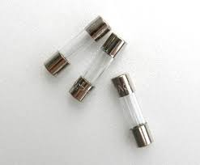

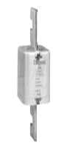

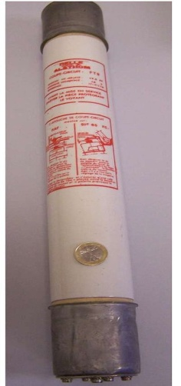

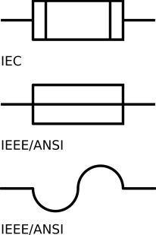

Fusible à couteaux

Fusible en cartouche

**Fusibles d'automobiles**

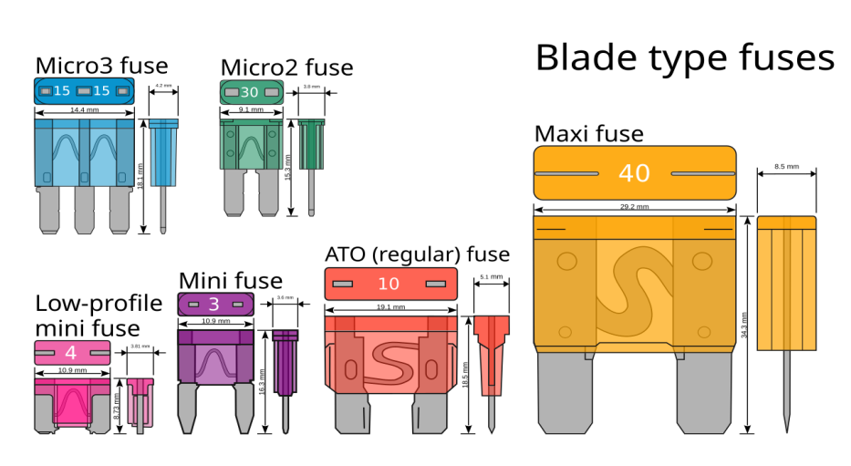

**1.2.2. Eléments constitutifs.**

Un fusible moderne est constitué d'un fil ou d'une bande en métal ou alliage fusible, montée dans un corps isolant et reliée à deux pièces de connexion. Le corps peut contenir de l'air, ou un matériau destiné à absorber l'énergie thermique dégagée lors de la fusion : poudre de silice, liquide isolant... Le plus souvent, ce conditionnement impose l'utilisation d'un porte-fusible pour le raccordement du fusible au circuit électrique

* + 1. **Principe du fusible**

**Courant de court-circuit**

Sur-échauffement de l’élément fusible

Fusion de l’élément fusible

Apparition de l’arc électrique

Extinction de l’arc électrique

Coupure de courant

**Protection assurée**

Le courant demandé par la charge traverse entièrement le fusible. Lorsque ce courant dépasse le [*calibre*](https://fr.wikipedia.org/wiki/Calibre), à savoir une valeur spécifique pendant un temps précis, la partie conductrice du fusible fond et ouvre le circuit. Certains modèles sont munis d'un témoin mécanique indiquant que le fusible a fondu.

Il existe principalement 3 modes de fonctionnement de fusibles suivant la norme CEI 60269 :

* le fusible à usage général (*fusible gG*) offre une protection contre les surcharges et les [courts-circuits](https://fr.wikipedia.org/wiki/Court-circuit). C'est le plus courant sur les installations [domestiques](https://fr.wikipedia.org/wiki/%C3%89lectricit%C3%A9_domestique).
* le fusible accompagnement moteur (*fusible aM*) est utilisé pour la protection contre les courts-circuits uniquement, et souvent associé à un autre élément protégeant contre les surcharges. Il est utilisé dans l'industrie, principalement pour l'utilisation avec des charges à fort courant d'appel (moteurs, primaires de [transformateurs](https://fr.wikipedia.org/wiki/Transformateur_%C3%A9lectrique) entre autres) ;
* le fusible ultra-rapide est employé pour la protection des [semi-conducteurs](https://fr.wikipedia.org/wiki/Semi-conducteur) (de manière que le fusible protège le semi-conducteur et non l'inverse).

## Caractéristiques des fusibles

Un fusible est caractérisé par son courant nominal, son (I².t) produit du carré du courant par le temps : grandeur proportionnelle à l'énergie absorbée par le fusible), par son [pouvoir de coupure](https://fr.wikipedia.org/wiki/Pouvoir_de_coupure) qui doit être supérieur au [courant de court-circuit](https://fr.wikipedia.org/wiki/Courant_de_court-circuit) que peut fournir la source d'alimentation.

Les fusibles gG et aM selon la CEI 60269 sont proposés dans de nombreuses technologies et formes différentes définies par des normes locales comme : normes anglaises, normes françaises, normes allemandes, etc. Les formes peuvent être variées : CP cylindriques, BS88 cylindriques à contacts à couteaux déportés, NH à couteau, D Diazed en forme de bouteille.

### Les normes définissent deux classes de fusibles

* ceux destinés à des usages industriels, cartouche de calibre jusqu’à 1000 A de type gG, gM et/ou aM (CEI 60269-1).
* ceux destinés à des usages domestiques, cartouche de calibre jusqu’à 100 A de type gG (CEI 60269-1 et 3).
* "gG" désigne les fusibles pour usage général pouvant couper tous les courants,
* "gM" désigne les fusibles pour la protection des circuits de moteurs et pouvant couper tous les courants,
* "aM" désigne les fusibles pour la protection des circuits de moteurs et ne pouvant couper qu’une partie des courants.

Embout supérieur avec voyant

Percuteur-indicateur de fusion

Corps de la cartouche en porcelaine

Elément visible

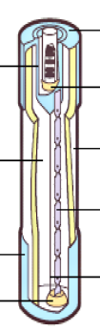

Support du percuteur

Intérieur de la cartouche remplie de silice

Embout inférieur

Soudure de l’élément fusible

Fil fusible maintenant le voyant avant la fusion

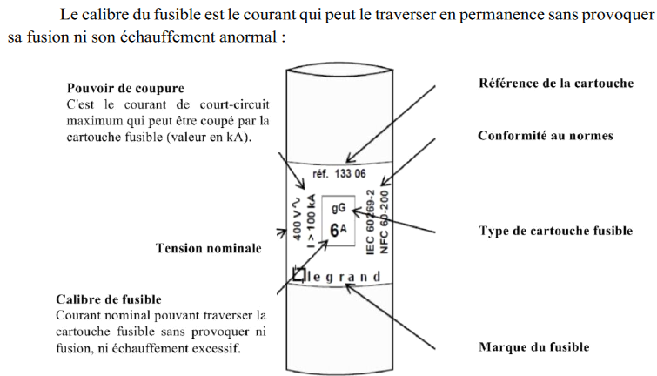

**Avantages et inconvénients d’un fusible :**

**Avantages :**

- Coût peu élevé ;

- Facilité d’installation ;

- Pas d’entretien ;

- Très haut pouvoir de coupure ;

- Très bonne fiabilité ;

- Possibilité de coupure très rapide.

**Inconvénients :**

- Nécessite un remplacement après fonctionnement ;

- Pas de réglage possible ;

- Déséquilibre en cas de fusion d’un seul fusible sur une installation triphasée ;

- Surtension lors de la coupure.

* 1. **PETIT APPAREILLAGE**

## ****Types de petit appareillage électrique****

### ****Appareillage de commande****

Utilisé pour activer ou désactiver un circuit électrique :

* **Interrupteurs** (simple, va-et-vient, poussoir)
* **Prises électriques** (standard, avec terre, USB)
* **Variateurs de lumière** (gradateurs)

### ****1.3.2. Appareillage de connexion****

Utilisé pour assurer la liaison entre les différents éléments d’une installation électrique :

* **Bornes de connexion** (dominos, Wago, borniers)
* **Boîtes de dérivation**

### ****Appareillage de protection****

Destiné à protéger les circuits et les personnes :

* **Disjoncteurs modulaires**
* **Interrupteurs différentiels**
* **Parafoudres**

### ****Appareillage de signalisation****

Utilisé pour indiquer l’état d’un circuit électrique :

* **Voyants lumineux**
* **Sonneries et carillons électriques**
  1. **SECTIONNEUR**

C’est un appareil de connexion à commande manuelle et à deux positions stables (ouvert/fermé) qui sert à établir ou d'interrompre le courant dans un circuit à vide par coupure de tous les conducteurs de phase et du conducteur de neutre s'il existe. Il sert à séparer la partie amont sous tension de la partie aval d'un circuit pour permettre un travail d'entretien ou de réparation sans danger (sur la partie isolée du réseau électrique) ou de d’éliminer une partie du réseau en dysfonctionnement pour pouvoir en utiliser les autres parties. Pas de pouvoir de coupure ou de fermeture, quand le sectionneur est manœuvré, le courant doit être nul. Il est impératif d'arrêter l'équipement aval pour éviter une ouverture en charge. Dans le cas contraire de graves brûlures pourraient être provoquées, liées à un [arc électrique](https://fr.wikipedia.org/wiki/Arc_%C3%A9lectrique) provoqué par l'ouverture

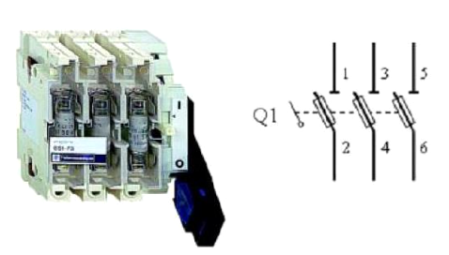

Un sectionneur doit cependant être apte à supporter le passage de courants de court-circuit et, de ce fait, possède un courant assigné de courte durée admissible, généralement pour 1 seconde, à moins d’un accord entre l’utilisateur et le constructeur. Cette caractéristique est normalement plus que suffisante pour qu’il puisse supporter des courants de surcharge normaux (d’intensité plus faible) pendant des périodes plus longues, telles que les courants de démarrage de moteurs.

La coupure doit être visible, soit directement par observation de la séparation des contacts, soit par un indicateur de position si les contacts ne sont pas visibles.

Le sectionneur peut être verrouillé par un cadenas en position ouverte. C’est une sécurité lorsque des personnes travaillent sur un circuit, en aval du sectionneur.

**1.4.1. Rôle des différents organes**

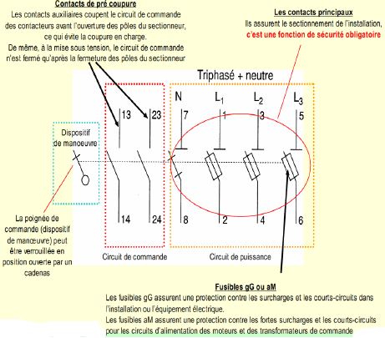

**1.4.2. Sectionneur porte-fusible :**

- Fonction : séparation et protection

- Réalisation : adjonction de fusibles sur les pôles du sectionneur (conducteurs de phase, mais non du neutre).

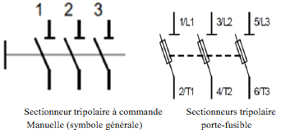

**1.4.3. Choix d’un sectionneur :**

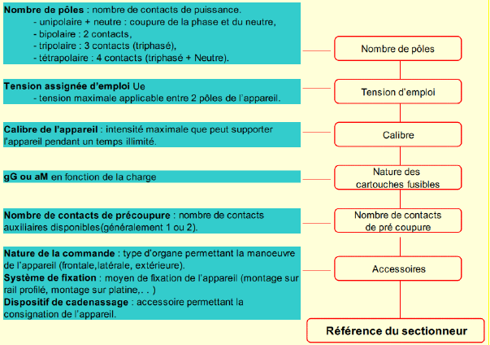

**1.4.4. INTERRUPTEUR SECTIONNEUR**

L’interrupteur sectionneur c’est la combinaison entre un interrupteur et un sectionneur : il possède les deux capacités: séparation d’un circuit avec capacité de le manœuvrer en charge.

Interrupteur sectionneur permet de sectionner un circuit électrique c’est le séparer de son alimentation de façon mécanique. L’interrupteur sectionneur réalise la fonction sectionnement et permet la fermeture et la coupure manuelle d'un circuit en charge.

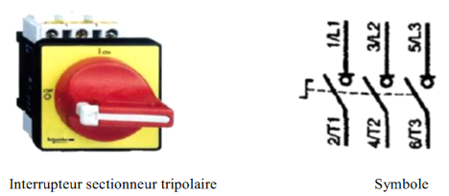

**1.4.4.1 Choix d’un interrupteur sectionneur**

Le premier critère de sélection de l’interrupteur sectionneur. Celui-ci doit être dimensionné en fonction du nombre de pôles électriques qui doivent être connectés (monophasé, triphasé, ou tétra-polaire):

* + Unipolaire: Pour la coupure d’un seul pôle.
  + Monophasé: Pour une installation avec deux pôles (phase / neutre).
  + Triphasé: Pour une installation avec trois pôles (trois phases).

- Tétra-polaire : Pour une installation avec quatre pôles (trois phases et un neutre).

I.4.4.2. Intensité nominale de l’interrupteur sectionneur:

Pour choisir le calibre de l’inter-sectionneur, ou intensité nominale, il faut se référer à l’intensité distribuée en amont de l’interrupteur sectionneur. Le calibre assigné de l’interrupteur sectionneur doit être égale au minimum au courant nominal du disjoncteur installé avant l’interrupteur sectionneur.

Symbole de l’interrupteur et de l’interrupteur sectionneur

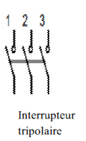 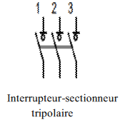 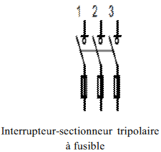

* 1. **INTERRUPTEURS**

L’interrupteur électrique est un appareil mécanique qui permet d’établir ou d’interrompre le passage de courant dans un circuit électrique (fonctionnement en charge). Il est utilisé principalement pour donner des ordres au circuit de commande.

Les interrupteurs diffèrent par le nombre de contacts et de pôles qu’ils possèdent.

**1.5.1. L’interrupteur à un seul contact** : c’est l’interrupteur le plus simple, il possède un seul contact dont le changement d’état est fermé ou ouvert. Le changement d’état peut être effectué au moyen de différents mécanismes tels que les leviers, les basculeurs, les glissières, etc.

**1.5.2 L’inverseur** : ou le va-et-vient, est un interrupteur qui permet de commander un récepteur de deux endroits différents. L’inverseur simple possède trois bornes avec deux positions différentes pour faire passer le courant (interrupteur unipolaire à double- effet).

**Symbole de l’Interrupteur**

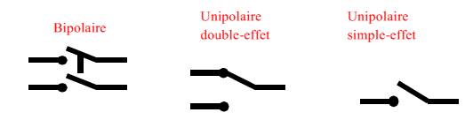

**1.5.3. Le bouton-poussoir :**

C’est le type d’interrupteurs le plus utilisé dans les circuits de commande. Il est muni d’un ressort de rappel qui lui permet de revenir systématiquement à l’état initial une fois relâché. On peut trouver des boutons-poussoir à contacts normalement ouverts (NO), normalement fermés (NC) ou une combinaison des deux.

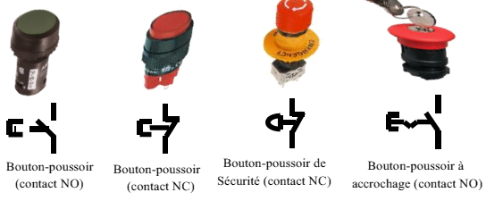

**1.5.4. Interrupteur différentiel**

C’est un interrupteur qui permet d’établir et de couper un circuit électrique en charge en offrant de plus la fonction de protection différentielle.

**Symbole**

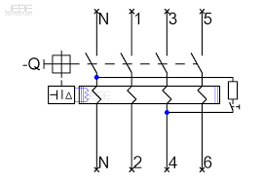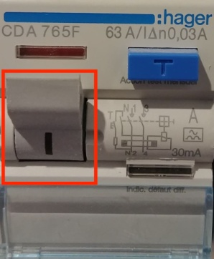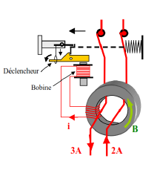

La différence entre le courant aller et le courant retour donne naissance à un champ magnétique dans le tore. Cette variation de champ induit une f.e.m. dans le bobinage placé sur le tore. Cette f.e.m. est appliquée à la bobine de déclenchement qui fait ouvrir l'interrupteur.

L'interrupteur différentiel est un interrupteur muni d'un déclencheur et d'un dispositif de mesure du courant différentiel résiduel. Cette fonction permet de protéger les personnes contre les défauts d’isolement qui induisent des fuites de courants (courants résiduels) vers la terre. Le fonctionnement de l’interrupteur différentiel s'apparente à un disjoncteur différentiel dépourvu de relais magnétothermiques.

Il existe deux types principaux d’interrupteurs différentiels ; le type AC qui permet de détecter les fuites de courant alternatif, et le type A qui détecte les fuites de courant alternatif et les fuites de courant continu.

**1.5.5. Interrupteur sectionneur** :

C’est un appareil qui garantit la séparation, il peut ou non être équipés de dispositifs de condamnation en position d'ouverture (voir sectionneur).

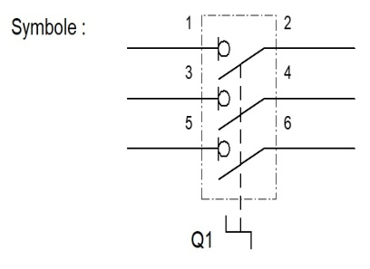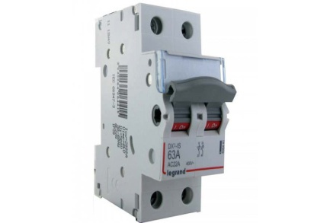 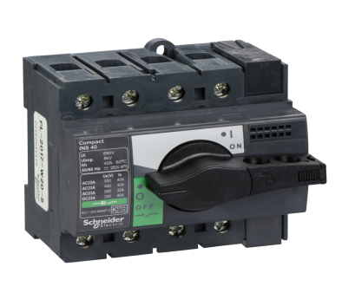

**1.5.6. Interrupteurs sectionneur à fusibles :**

C’est un interrupteur équipé de dispositifs déclencheurs que l'on peut associer à certains relais.

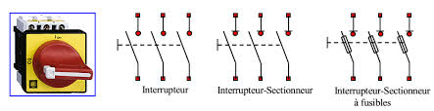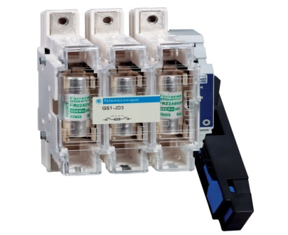

**1.5.7. Caractéristiques des interrupteurs :**

* **Les pouvoirs de fermeture/coupure** qui leur permettent de fonctionner en charge, dans les conditions normales, sans risques de détérioration ni de danger pour l’entourage. Cette caractéristique est donnée par :

**• la tension d’emploi** : c’est la tension maximale pour laquelle l’interrupteur peut être utilisé sans risques d’endommagement.

• **le courant d’emploi** : c’est l’intensité de courant maximale que peut supporter l’interrupteur. Cette intensité dépend de la tension d’emploi.

* le nombre de pôle avec ou sans dispositif de condamnation.
* tenue électrodynamique.
* catégorie d'emploi.
  1. **CONTACTEURS**

Le contacteur est un appareil qui commande électro-magnétiquement l’ouverture et la fermeture d’un circuit en charge. Les contacts sont fermés ou ouverts à l’aide d’une bobine appelée Bobine de commande, si cette bobine est alimentée ou excitée les contacts principaux sont fermés et si la bobine est non alimentée ou désexcitée les contacts principaux sont ouverts.

Le contacteur est un appareil qui présente l’avantage de simplifier la commande des circuits. Il présente par ailleurs les avantages suivants:

* + - * II est capable d'établir, de supporter et d'interrompre des courants dans les conditions normales du circuit, y compris les conditions de surcharges en service.
* L'intérêt du contacteur est de pouvoir être commandé à distance.
* Un contacteur peut être actionné à partir des éléments du circuit de commande

(Bouton poussoir, Capteur, Etc...)

Suivant le modèle, il possède aussi des contacts auxiliaires intégrés ouverts ou fermés, il est possible d'ajouter des additifs ou blocs auxiliaires servant uniquement pour la télécommande ou la signalisation.

**1.6.1. Constitution d’un contacteur**:

Un contacteur est constitué :

* de la bobine de commande (élément moteur)
* des pôles ou contacts principaux (instantanés), pouvant supporter des courants élevés.
* des contacts auxiliaires instantanés ou temporisés, ne pouvant supporter que des courants faibles. Les contacts principaux sont ouverts au repos et fermés en marche. Les contacts auxiliaires peuvent être ouverts ou fermés au repos ou en marche.
* D’un ressort de rappel.
* De 2 à 4 contacts de puissance ou pôles (unipolaires, bipolaires, tripolaires, tétrapolaires).
* D’un circuit magnétique constitué d'un aimant fixe et d'un aimant mobile (armature fixe et mobile).
* D’une bague de déphasage qui stabilise les vibrations des bobines alimentées en courant alternatif.

L’alimentation de la bobine peut être faite en courant alternatif ou en courant continu, la seule différence se situe au niveau de l’électro-aimant. En alternatif, le circuit magnétique est feuilleté pour réduire les pertes par courants de Foucault. En continu, le circuit magnétique est en acier massif. La force d’attraction électromagnétique est importante, mais il est possible de diminuer le courant dans la bobine en insérant une résistance.

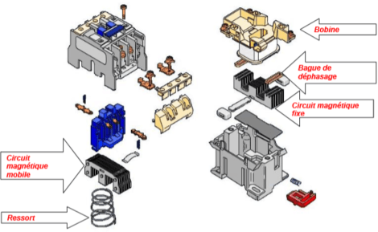

**1.6.2. Fonctionnement d'un contacteur :**

La bobine du contacteur (bornes A1-A2), peut-être alimentée en courant alternatif ou en courant continu (24V, 48V, 110V, 220V, 380V).

Lorsque la bobine est alimentée, un champ magnétique se forme, la partie mobile de l'armature est attirée contre la partie fixe et les contacts se ferment (ou s'ouvrent suivant le modèle).

Lorsque la bobine n'est pas alimentée, le ressort de rappel sépare les deux parties de l'armature et maintient les contacts de puissance ouverts (ou fermés).

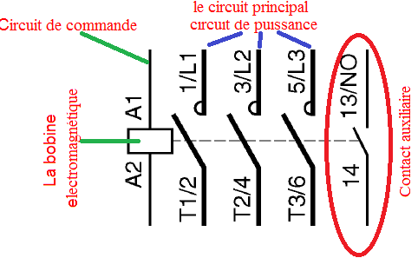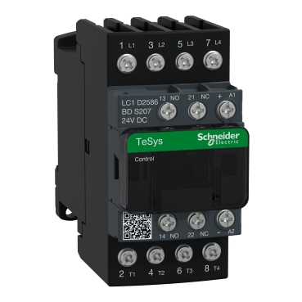

**1.6.3. Contacteur auxiliaire :**

**1.6.3.1. Bloc de contacts auxiliaires**

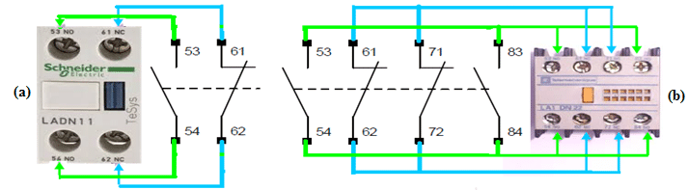Le bloc de contact auxiliaire est un appareil mécanique de connexion qui s’adapte sur les contacteurs. Il permet d’ajouter de 2 à 4 contacts supplémentaires au contacteur.

Les contacts sont prévus pour être utilisés dans la partie commande des circuits. Ils ont la même désignation et repérage dans les schémas que le contacteur sur lequel ils sont installés. On peut lui ajouter des blocs de contacts auxiliaires temporisés ou non. Il est repéré dans les schémas par KA, (KA1, KAA...) aussi bien pour la bobine et les contacts.

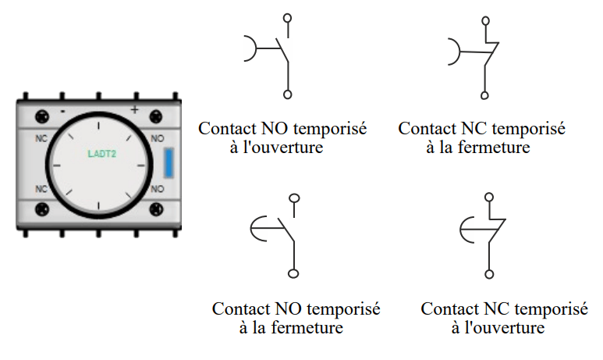**1.6.3.2. Bloc auxiliaire temporisé :**

Les blocs de contacts auxiliaires temporisés sont utilisés pour réaliser des fonctions d’automatismes. Ils sont frontaux et ils se fixent sur les contacteurs et les relais.

Ils peuvent être temporisés à l’ouverture ou à la fermeture du contacteur. Ils possèdent deux contacts, un normalement fermé et un normalement ouvert, les contacts peuvent être à chevauchement pour des montages spéciaux

**1.6.4. Dispositif de condamnation mécanique :**

Cet appareillage interdit mécaniquement l'enclenchement simultané de deux contacteur juxtaposés. Il est parfois équiper de contacts permettant de réaliser la sécurité électrique lors de la commande d'inversion de rotation par exemple.

**1.6.4.1. Verrouillage électrique**

Il empêche l'alimentation simultanée des bobines de deux contacteurs qui ne doivent pas être enclenchés en même temps.

**1.6.4.2. Verrouillage mécanique**

Les contacteurs sont liés mécaniquement et ne peuvent s'enclencher simultanément. Ce dispositif est plus sûr que le précédent. On trouve souvent les deux dispositifs associés afin de garantir une sécurité maximale.

**Exemple** : inverseur de sens de rotation d'un moteur asynchrone triphasé. La fermeture simultanée des deux contacteurs provoquerait un court-circuit entre phases.

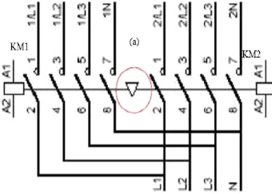 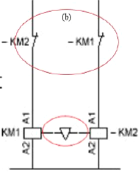

1. Verrouillage mécanique (b) verrouillage électrique

**1..5.6. Différents catégorie de contacteurs**

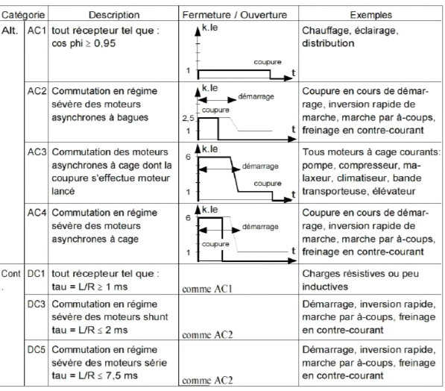

* 1. 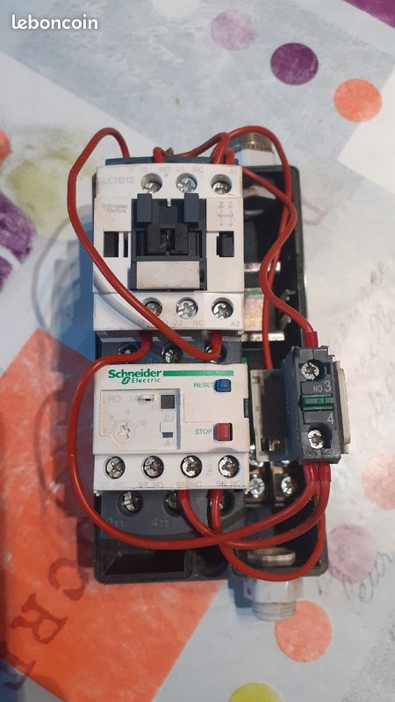**DISCONTACTEUR**

Un **discontacteur** est un dispositif électromécanique combinant les fonctions d'un disjoncteur et d'un contacteur. Il est utilisé pour la commande et la protection contre les surcharges des moteurs électriques, notamment dans les installations industrielles et tertiaires. Il contient des boutons de commande pour activer ou désactiver manuellement le contacteur.

**Le discontacteur est un contacteur équipé d'un relais thermique pour la protection contre les courants de surcharge.**

**Le contacteur possède des contacts principaux et auxiliaires mobiles actionnés par un électro-aimant qui est composé d’une bobine qui lorsqu’elle est sous tension attire le noyau magnétique qui fait basculer les contacts.**

**Les contacts principaux sont des contacts NO (normalement ouvert au repos), ils peuvent être au nombre de 3 ou 4. Les contacts auxiliaires peuvent êtres NO ou NF (normalement fermé au repos) suivant le besoin. Leur nombre est de 1 ou 2 mais des modules complémentaires peuvent être ajoutés.**

**Le relai thermique qui fait souvent partie intégrante du contacteur possède un contact auxiliaire NF à réarmement.**

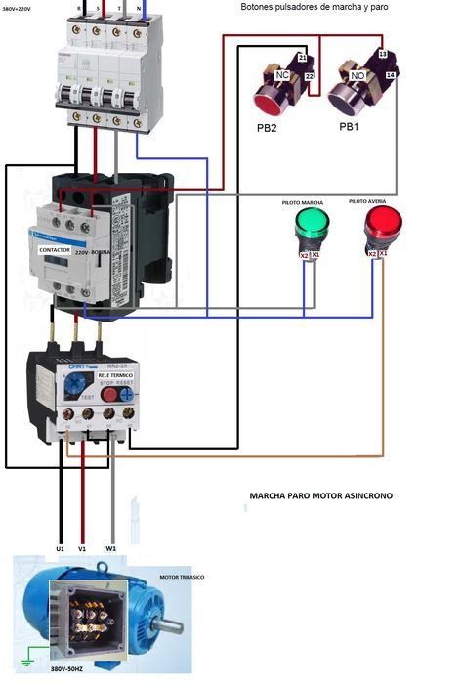**Pour les montages de base la tension de commande de la bobine est la même que celle du secteur, dans les montages de sécurité la tension de la commande est issue d’un transformateur (24 ou 48v)**

Schéma typique d'un discontacteur utilisé pour la commande d’un moteur triphasé :

* + 1. **Schéma de principe d’un discontacteur**

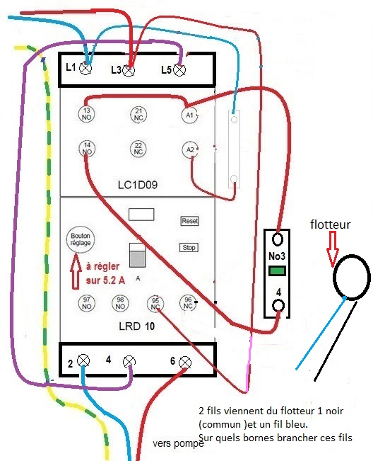

Un discontacteur se compose principalement de :

* Un **disjoncteur** (protection thermique et magnétique)
* Un **contacteur** (commande électrique du moteur)
* Un **circuit de commande** (boutons-poussoirs, relais thermiques, etc.)

Le circuit de commande comprend généralement :

* Un **bouton-poussoir Marche** (NO)
* Un **bouton-poussoir Arrêt** (NC)
* Une **bobine du contacteur** commandée électriquement

**1.7.2.Rôle du discontacteur**

Le discontacteur est un contacteur équipé d’un relais thermique destiné à assurer la protection contre les surcharges.

Le discontacteur :

• Permet la commande à distance ;

• Réalise des systèmes automatiques ;

• Détecte toute coupure de l’alimentation ;

• Assure des verrouillages électriques ;

• Sépare le circuit de commande du circuit de puissance ;

• Protège les récepteurs contre les surcharges.

**1.8. DISJONCTEURS**

Un disjoncteur est un dispositif électromécanique, voire électronique, de protection dont la fonction est d'interrompre le courant électrique en cas d'incident sur un circuit électrique. Il est capable d'interrompre un courant de surcharge ou un courant de court-circuit dans une installation. Suivant sa conception, il peut surveiller un ou plusieurs paramètres d'une ligne électrique. Sa principale caractéristique par rapport au fusible est qu'il est réarmable, c'est-à-dire qu’il peut être réenclenché une fois le circuit coupé.

**1.8.1.** **Les différents types de disjoncteurs**

Il existe plusieurs types de disjoncteur:

**- Les disjoncteurs magnétiques**, qui assurent la protection contre les courts-circuits,

**-**  **Les disjoncteurs thermiques**, qui assurent la protection contre les surcharges,

**-** **Les disjoncteurs magnétothermiques**, qui assurent la protection contre les court- circuits ainsi que les surcharges,

**-** **Les interrupteurs et les disjoncteurs magnétothermiques différentiels**, qui assurent la protection contre les courts-circuits, les surcharges et la protection des personnes contre les contacts indirects.

**-** **Les disjoncteurs électroniques**, qui réalisent les fonctions des déclencheurs thermiques et ou magnétiques, tout en disposant d’une large plage de réglage (du niveau de déclenchement, du délai de déclenchement),

**- Les disjoncteurs divisionnaires**, qui assurent la protection des biens et des circuits monophasés des installations électriques. Son rôle consiste surtout à couper le courant dès qu’il détecte une surcharge supérieure à celle qui a été définie sur son ampérage. Il est facile de reconnaitre ce type de disjoncteur grâce à la petite manette qui s’abaisse et qui permet de mettre en cause le circuit concerné. Pour rétablir le courant, il suffit de remonter la manette.

**Symbole d’un disjoncteur :**

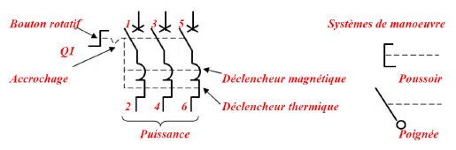

**1.8.2. Constitution générale d'un disjoncteur :**

Un disjoncteur est l'association d'un ensemble de contacts, avec un grand pouvoir de coupure et d'un système de protection contre les surcharges et les courts-circuits.

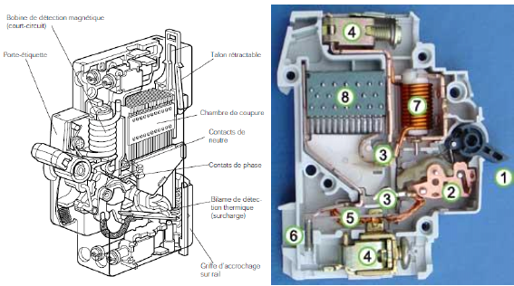

1. manette servant à couper ou à réarmer le disjoncteur manuellement. Elle indique également l'état du disjoncteur (ouvert ou fermé). La plupart des disjoncteurs sont conçus pour pouvoir disjoncter même si la manette est maintenue manuellement en position fermée ;

2. mécanisme lié à la manette, sépare ou approche les contacts ;

3. contacts permettant au courant de passer lorsqu'ils se touchent ;

4. connecteurs ;

5. bilame (2 lames soudées à coefficients de dilatation différents) : relais thermique (protection contre les surcharges) ;

6. vis de calibration, permet au fabricant d'ajuster la consigne de courant avec précision après assemblage ;

7. bobine ou solénoïde : relais magnétique (protection contre les courts-circuits) ;

8. chambre de coupure de l'arc électrique.

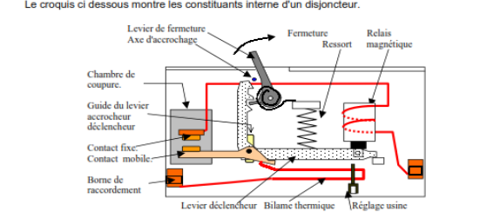

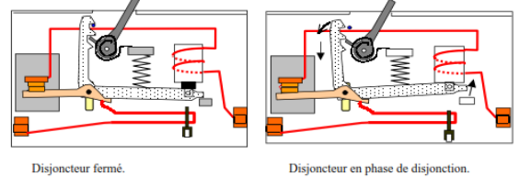

**1.8.3. Caractéristiques principales d’un disjoncteur:**

* **Tension nominal Ue**: c’est la tension maximale d’utilisation de disjoncteur
* **Courant nominal Ie**: la valeur maximale du courant permanent que peut supporter le disjoncteur.
* **Nombre de déclencheur**: Deux types de déclencheur peuvent être utilisé:

- Déclencheur magnétique

- Déclencheur thermique

* **Courant de réglage Ir**: c’est valeur maximal que peut supporter le disjoncteur, sans déclenchement.
* **Pouvoir de coupure pdc**: c’est la plus grande intensité de courant de court-circuit qu'un disjoncteur peut interrompre sous une tension donnée. Il s'exprime en kA efficace.
* **Courbes de déclenchement**: C’est l’identité du disjoncteur. Elle sert à choisir le type de sélectivité.

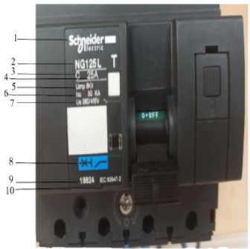

1 : Marque

2: Variante du disjoncteur (nom du produit)

3: Courbe de déclenchement

4: Calibre du disjoncteur (courant assigné d’emploi Ie)

5: Tension assignée de tenue aux chocs

Uimp

6: Pouvoir de coupure Icu suivant la norme IEC60947-2

7 : Tension assignée d’emploi Ue

8: Symbole électrique (disjoncteur magnétothermique 4 pôles)

9 : Référence commerciale

10 : Norme CEI

Disjoncteur (caractéristiques)

**1.8.4. Courbes de déclenchement :**

Le déclencheur permet l'ouverture des pôles du disjoncteur lors d'un défaut (court-circuit, surcharge). Il est de nature magnétothermique ou électronique.

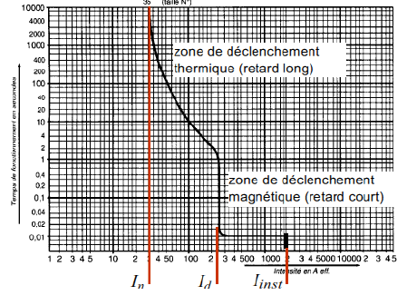

**1.8.4.1. Caractéristiques de la courbe de déclenchement thermique** :

* + Calibre **In** : courant nominal ou courant assigné d'emploi
  + Courant de réglage **Ir** : réglage du déclenchement thermique :

Typiquement, **0.1In ≤ Ir ≤ In**

* + Courant de déclenchement magnétique **Id** . En général, **Id ≥ 10 à 20 In**
  + Courant de déclenchement instantané Iinst : n'existe que sur les disjoncteurs électroniques.

Il correspond à une coupure immédiate en cas de fort court-circuit.

Cette courbe complète de déclenchement du disjoncteur. Elle indique que si on se trouve à droite et/ou au-dessus de la courbe, on aura déclenchement.

Les contacts d’un disjoncteur peuvent servir d’interrupteur, ils sont capables de supporter des surintensités et des surtensions. Il est muni d’un système de déclencheur qui provoque son ouverture automatique.

Ce dispositif est commandé par deux déclencheurs :

* un déclencheur thermique
* un déclencheur magnétique.

Le déclencheur magnétique a un pouvoir de coupure capable d’interrompre des courants de court-circuit. Il existe une liaison mécanique entre chaque déclencheur et le système provoquant l’ouverture des contacts.

**1.8.4.2. Courbes de déclenchements normalisés:**

Pour les disjoncteurs modulaires ou les relais sans réglage ont créé des courbes de déclenchement normalisées qui permettent de choisir un disjoncteur en fonction du récepteur à alimenter (résistive, inductive).

♦ Selon le domaine d’application du disjoncteur, il existe différentes courbes de déclenchement. Parmi les plus employées, nous retiendrons la courbe B, la courbe C, la courbe D, la courbe Z et la courbe MA.

Type de courbe du disjoncteur : le type de courbe va dépendre du récepteur protégé (du courant d'appel à la mise sous tension) et il définit les bornes de coupure de la partie magnétique du disjoncteur.

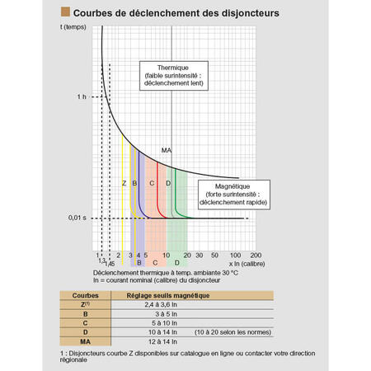

Courbes de déclenchement

Par exemple, pour un disjoncteur 2A de courbe B, la zone de coupure magnétique se trouve entre 6A (3×In) et 10A (mais on ne sait pas où exactement). Ce qu'on sait c'est qu'il coupe quand le courant dépasse 10A et qu'il ne coupe pas quand le courant est inférieur à 6A.

**Courbe B** :

- Le disjoncteur a un déclenchement magnétique relativement bas (entre 3 et 5 In) permet d’éliminer les court-circuits de très faible valeur,

- Cette courbe est utilisée pour les circuits ayant des longueurs de câbles importants notamment en régime TN.

**Courbe C** :

- Ce disjoncteur couvre une très grande majorité des besoins (récepteur inductif), et s’utilise notamment dans les installations domestiques

- Son déclenchement magnétique situe entre 5 et 10 In.

**Courbe D** :

- Cette courbe est utilisée pour la protection des circuits ou il existe de très fortes pointes de courant à la mise sous tension (ex moteur).

- Le déclenchement magnétique de ce disjoncteur se situe entre 10 et 20In.

**Courbe Z** :

- Protection des appareils électronique

- Le déclenchement est entre 2.4 et 3.6 In.

**Courbe MA** :

- Le déclenchement est uniquement magnétique.

- Le déclenchement est à 12 In

**1.8.5. Disjoncteur magnétothermique:**

C'est un dispositif de protection dont la fonction est d'interrompre le courant électrique en cas de surcharge ou de court-circuit, c'est un dispositif magnétothermique

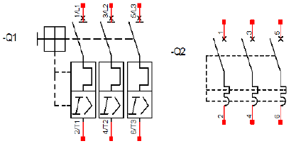

Symbole du disjoncteur magnétothermique

**1.8.5.1. Principe de fonctionnement :**

Lorsqu’un défaut survient en aval du disjoncteur, les déclencheurs (thermique ou magnétique) provoquent l’ouverture des pôles de puissance afin d’interrompre l’alimentation du circuit en défaut.

**1.8.5.1.1. Déclencheur thermique :**

Chaque phase du moteur est protégée par un bilame (déclencheur thermique) qui en cas de surintensité prolongée chauffe par effet Joule et déclenche un mécanisme qui ouvre les contacts.

Le seuil de déclenchement est réglable directement sur le disjoncteur moteur.

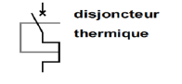

Figure I.19. Symbole du disjoncteur thermique

La partie magnétique du disjoncteur moteur n'est pas réglable; ce sont les courbes de déclenchement qui définissent le seuil de déclenchement qui s'exprime en nombre de fois l'intensité nominale (3 à 15In).

**1.8.5.1.2 Déclencheur magnétique:**

Un déclencheur équipé d'un électroaimant protège chaque phase qui en cas de court-circuit coupe le courant électrique. Ce déclencheur est basé sur la création d'un champ magnétique instantané (0,1sec) qui actionne une partie mobile et commande l'ouverture des contacts

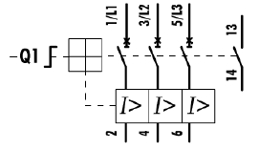

Symbole du disjoncteur magnétique

**1.8.6. Disjoncteur différentiel**

Un disjoncteur différentiel est un dispositif de sécurité de l’installation qui compare à chaque instant le courant entrant et le courant sortant. Si les deux ne sont pas égaux, cela signifie qu’une partie fuite dans le sol et donc qu’un des appareils électriques est mal isolé et présente donc un danger pour les personnes.

Un circuit principal constitué de deux bobines identiques bobinées en sens inverse N1(spires) et N2, un circuit secondaire constitué d'une bobine N3 ramassant le flux résultant et un électro-aimant assurant le déclenchement du disjoncteur.

Les disjoncteurs différentiels sont utilisés pour détecter les courants de fuite à la terre.

Sensibilités (IΔn) : Elles sont normalisées par la CEI :

* haute sensibilité -HS- : 6-10-30 mA,
* moyenne sensibilité -MS- : 100-300 et 500 mA,
* basse sensibilité -BS- : 1-3-5-10 et 20 A.

Les différentiels de haute sensibilité (30 mA) assurent aussi la protection des personnes contre les contacts directs.

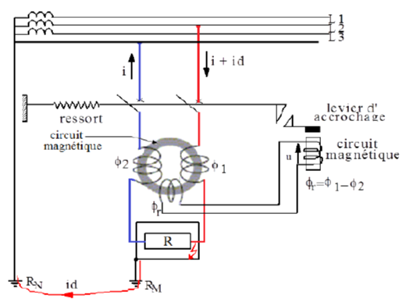

Mode de fonctionnement du disjoncteur différentiel

**1.8.7. Disjoncteurs divisionnaires :**

Les disjoncteurs divisionnaires protègent les circuits monophasés contre les surcharges et les courts-circuits. Comme les coupe-circuits, on les installe sur le tableau de protection après le disjoncteur de branchement et le dispositif différentiel à haute sensibilité.

**1.8.8. Les critères de choix d’un disjoncteur**

Le choix d'un disjoncteur repose sur différents critères, dont la plupart sont relatifs à votre sécurité.

✓ Les normes de sécurité: chaque disjoncteur doit présenter une certaine conformité à des règles de sécurité. Pour des applications domestiques, les normes NF C 61-410 et

NF EN 60898 doivent être visibles.

✓ Les caractéristiques du réseau: il faudra vous référer aux caractéristiques de votre réseau, et en particulier sa tension et sa fréquence.

✓ La courbe de déclenchement: chaque disjoncteur doit obligatoirement présenter l'existence d'au moins trois courbes parmi les cinq existantes (Z, B, C, D et MA). Le choix des courbes dépend du type de récepteurs (résistif ou inductif) et du type de l'installation à protéger (domestique, moteur, etc.).

✓ Le pouvoir de coupure: il exprime l'aptitude du disjoncteur à pouvoir stopper un courant de court-circuit.

✓ L'environnement: l'environnement dans lequel se trouve le disjoncteur peut avoir un rôle à jouer dans votre choix (comme le type de local ou la température ambiante)

* 1. **Relais thermique**

Le relais thermique est un appareil qui protège le récepteur placé en aval contre les surcharges et les coupures de phase. Pour cela, il surveille en permanence le courant dans le récepteur. En cas de surcharge, le relais thermique n’agit pas directement sur le circuit de puissance. Un contact du relais thermique ouvre le circuit de commande d’un contacteur est le contacteur qui coupe le courant dans le récepteur.

**1.9.1. Symbole**

Le relais thermique n'a pas de pouvoir de coupure, il est toujours associé à un contacteur. Le relais thermique ouvrira le circuit de puissance par le biais d'un contact auxiliaire dans le circuit de commande.

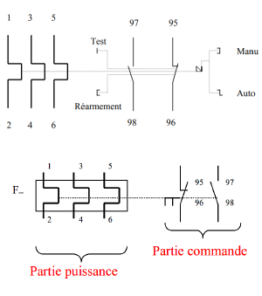

**1.9.2 Rôle :**

Le relais thermique permet de protéger un récepteur contre les surcharges faibles et prolongées. Il permet de protéger efficacement contre les incidents d'origines mécaniques, chute de tension, déséquilibre des phases, manque d'une phase.

**1.9.3. Principe de fonctionnement**

Un relais thermique est un appareil qui sert à protéger contre les surcharges (courant excessif). Il est constitué de 3 bilames qui s’échauffent sous l’effet du courant consommé par l’installation. Lorsqu’il y a surcharge par suite sur-échauffement, le relais coupe l’alimentation au niveau du contacteur. Il faut noter que si des surintensités agissent dans des conditions normales (lors du démarrage des moteurs électriques) le relais thermique ne doit pas en principe couper l’alimentation. Les relais thermiques sont équipés d’un contact d’ouverture (fermé au repos) et d’un contact à fermeture (ouvert au repos) Ces contacts sont actionnés dès que les éléments de déclenchement sont activés. Le contact d’ouverture coupe le circuit de commande de la bobine du contacteur et déclenche celui-ci. Le contact de fermeture sert pour alimenter une lampe de signalisation (orange) indiquant le déclenchement thermique du contacteur. Un bouton de réarmement permet de remettre le relais à son état après refroidissement et disparition du défaut. On peut aussi avoir un réarmement automatique du relais. L’utilisateur dispose d’une fourchette de courant pour régler un relais thermique. En général celui-ci est réglé sur le courant nominal de fonctionnement du moteur. Lorsqu'il y a dépassement du courant de réglage, le relais déclenche pendant un temps donné par le constructeur (voir la caractéristique du relais thermique). Cette protection n'a pas de pouvoir de coupure, car elle ne coupe pas directement la puissance du récepteur.

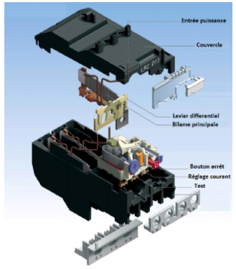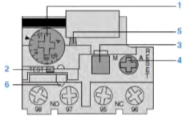

**Vue éclaté d'un relais thermique.**

1. Bouton de Réglage Ir

2. Bouton Test, l’action sur le bouton permet :

- Le contrôle du câblage du circuit de commande.

- La simulation du déclenchement du relais

(action sur les deux contacts « O » et « F »)

3. Le bouton stop, il agit sur le contact « O » et sans effet sur le bouton « F ».

4. Bouton de réarmement

5. Visualisation du déclenchement

6. Sélecteur de choix entre réarmement manuel et automatique

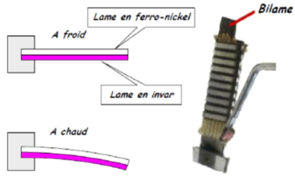 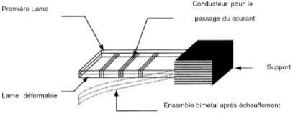

**Principe de fonctionnement d'un relais thermique (déformation des bilames).**

En cas de surcharge, le relais thermique n’agit pas directement sur le circuit de puissance. Un système mécanique, lié aux bilames, assure l'ouverture d'un contact auxiliaire (NC 95-96) qui ouvre le circuit de commande d’un contacteur est le contacteur coupe le courant dans le récepteur.

**1.9.4. Principe du dispositif différentiel**

Chaque bilame se déforme en fonction du courant qu'elle contrôle. Ce dispositif provoque le déclenchement du relais lorsque les trois courants qui traversent les trois bilames sont différents.

Le déclenchement est d'autant plus rapide que la différence entre les courants, donc de déformation des bilames est grande.

**1.9.5. Principe de la compensation en température**

Afin d’éviter un déclenchement intempestif dû aux variations de la température ambiante, un bilame de compensation est monté sur le système principal du déclenchement. Ce bilame de compensation se déforme dans le sens opposé à celui des bilames principaux

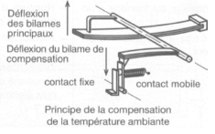

Principe de compensation de la température ambiante

**1.9.6. Classes de déclenchement d’un relais thermique**

Les relais thermiques protègent contre les surcharges. Mais pendant la phase de démarrage, ils doivent laisser passer les surcharges temporaires dues à la pointe de courant et déclencher uniquement si cette pointe, c’est à dire la durée de démarrage, est anormalement longue. Selon les applications, la durée normale de démarrage des moteurs peut varier de quelques secondes (démarrage à vide) à quelques dizaines de secondes (machine entraînée à grande inertie). Pour répondre à ce besoin la norme définit pour les relais de protection thermique trois

**Classes de déclenchement** :

➢ Classe 10: temps de démarrage inférieur à 10s (applications courantes).

➢ Classe 20: temps de démarrage inférieur à 20s

➢ Classe 30: temps de démarrage inférieur à 30s

Celles-ci sont fonctions du temps de déclenchement à partir de l’état froid (pas de passage préalable de courant).

**Tableau. Classes de déclenchement du relais thermique.**

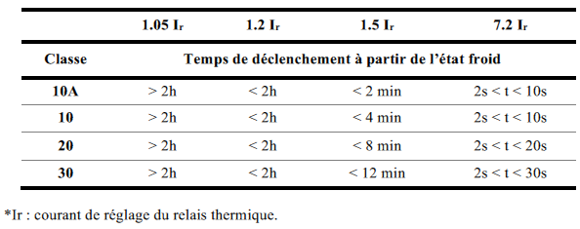

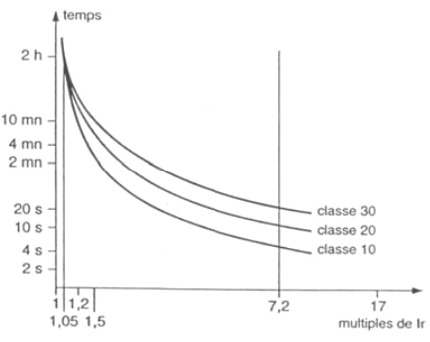

Courbe de déclenchement des relais thermique.

**1.9.7. Critères de choix d’un relais thermique**

Le choix et le réglage du relais thermique se fait en fonction de :

✓ Le courant nominal du moteur

✓ La plage de réglage du relais thermique

✓ La classe de déclenchement en fonction du temps de démarrage

**1.9.8. Utilisation des relais thermiques :**

Le relais thermique permet de protéger efficacement contre:

- les incidents d'origines mécaniques,

- chute de tension,

- déséquilibre des phases,

- les coupures de phases,

- les démarrages trop longs,

- et les calages prolongés du moteur,

Le relais thermique est utilisable en courant continu et alternatif.

Les relais thermiques sont généralement tripolaires

**1.9.9. Relais magnétiques (électromagnétiques)**

Le relais magnétique, encore appelé relais de protection à maximum de courant, est un relais unipolaire (un pour chaque phase d’alimentation) dont le rôle est de détecter l’apparition d’un court-circuit. Il s’ensuit qu’il n’a pas de pouvoir de coupure et que ce sont ses contacts à ouverture (91-92) et à fermeture (93-94) qui vont être utilisés dans le circuit de commande pour assurer l’ouverture du circuit de puissance du récepteur et signaler le défaut.

Ce relais est recommandé pour la protection des circuits sans pointe de courant (ex. charges résistives) ou au contrôle des pointes de démarrage des moteurs asynchrones à bagues.

**Symbole :**

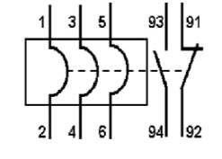

Symbole du Relais magnétique

**1.9.10. Principe de fonctionnement :**

En fonctionnement normal, le bobinage du relais magnétique est parcouru par le courant du court-circuit. En cas de forte surcharge ou de court-circuit, la force engendrée par le champ magnétique de la bobine devient supérieure à la force du rappel du ressort et le relais magnétique déclenche. La raideur du ressort permet de régler pour quelle valeur du courant se produira la coupure. Le déclenchement est instantané avec un temps de réponse de l’ordre de milliseconde.

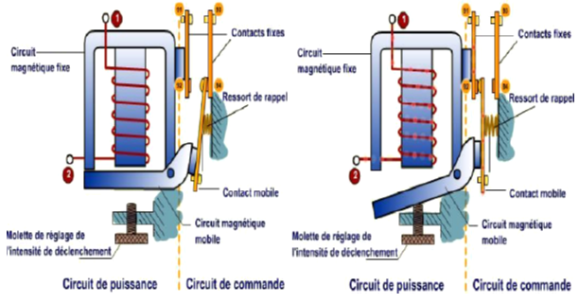

**Réglage**

Le réglage de l’intensité de déclenchement s’obtient en faisant varier l’entrefer du relais à l’aide d’une vis (ou une molette) graduée directement en Ampères. Le choix du réglage doit tenir compte :

➢ De l’intensité du réglage en service permanent;

➢ De la valeur du réglage qui doit être supérieure au courant et aux pointes normales.

**Courbe de déclenchement des relais magnétiques :**

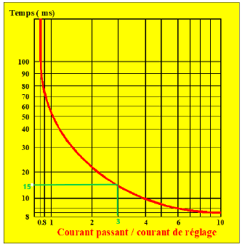

**Exemple :**

- Courant de réglage : 3 A

* Surintensité de 9 A

- Temps de déclenchement :

* environ 15 ms
  1. **Relais magnétothermique**

C’est un déclencheur ou relais à maximum de courant qui fonctionne à la fois sous l’action d’un électro-aimant et sous l’effet thermique provoqué par le courant qui le parcourt. C’est l’association d’un relais magnétique et d’un relais thermique, le premier assurant la protection contre les surintensités brutales (déclenchement instantané), éventuellement les courts- circuits, le second contre les surcharges lentes (déclenchement retardé).